浴室墙面板全球市场总体规模
据QYResearch调研团队最新报告“全球浴室墙面板市场报告2024-2030”显示，预计2030年全球浴室墙面板市场规模将达到23亿美元，未来几年年复合增长率CAGR为6.1%。
浴室墙面板，全球市场总体规模
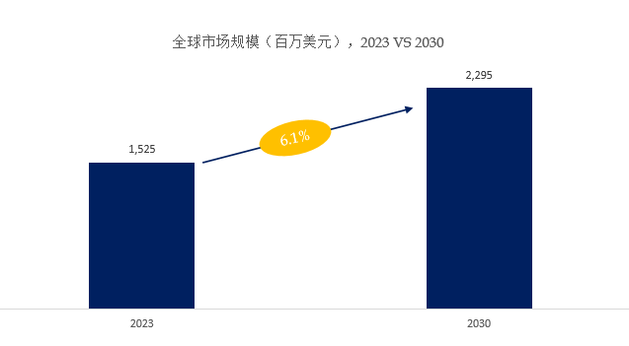
如上图表/数据，摘自QYResearch最新报告“全球浴室墙面板市场研究报告2023-2030.
全球浴室墙面板市场前14强生产商排名及市场占有率
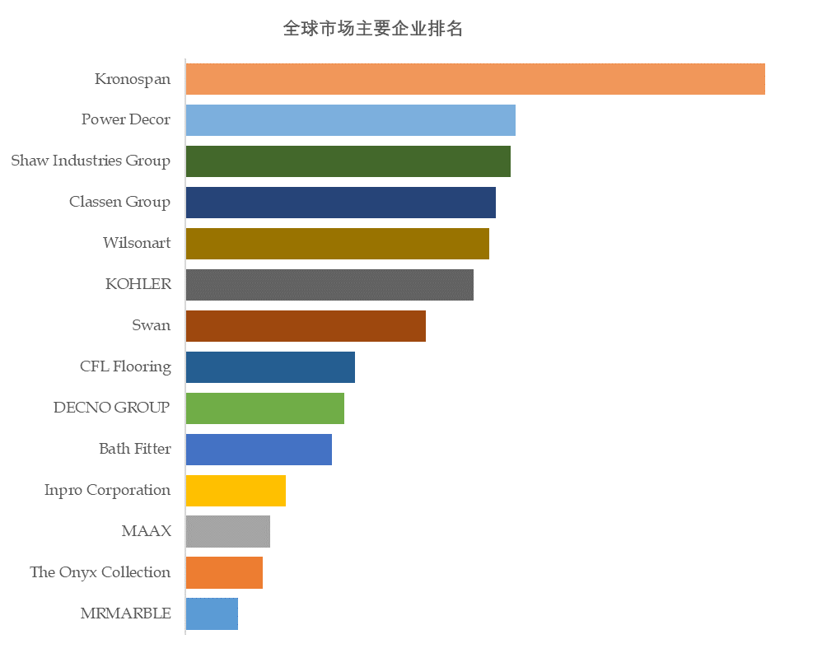
如上图表/数据，摘自QYResearch最新报告“全球浴室墙面板市场研究报告2023-2030.
根据QYResearch头部企业研究中心调研，全球范围内浴室墙面板生产商主要包括Kronospan、Power Decor、Shaw Industries Group、Classen Group、Wilsonart、KOHLER、Swan、CFL Flooring、DECNO GROUP、Bath Fitter等。2023年，全球前五大厂商占有大约31.0%的市场份额。
浴室墙面板，全球市场规模，按产品类型细分
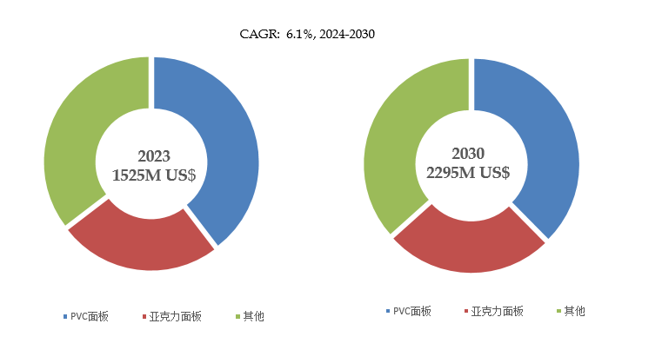
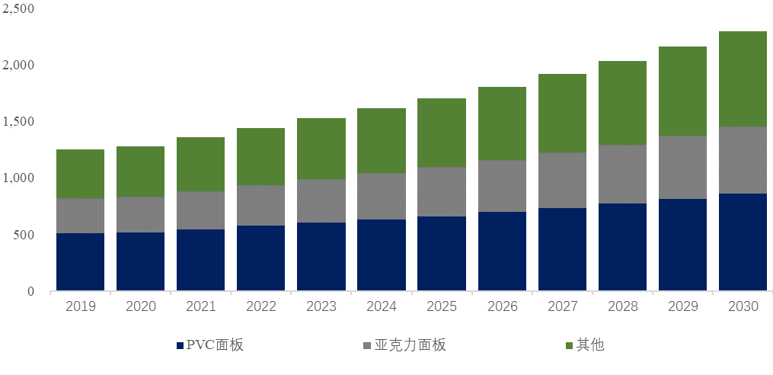
如上图表/数据，摘自QYResearch最新报告“全球浴室墙面板市场研究报告2023-2030.
就产品类型而言，目前PVC面板是最主要的细分产品，占据大约39.6%的份额。
就产品应用而言，目前住宅是最主要的需求来源，占据大约64.1%的份额。
主要驱动因素:
最近房屋所有权的增加以及民众越来越倾向于在家中安装时尚的室内设计，包括水龙头、浴室墙面板和淋浴房等卫浴配件，将导致该市场在预测期内强劲增长。
住宅和商业领域翻新和改建项目的增加刺激了对浴室墙面板的需求。 随着房主和物业经理寻求经济高效且省时的浴室更新解决方案，浴室墙面板为传统瓷砖安装提供了一种有吸引力的替代方案。
多种颜色和图案的浴室墙面板的广泛使用将使供应商能够开发出创意浴室墙面板。 其高热稳定性和长寿命等有益特性将导致其在预测期内得到广泛采用。
许多地区的酒店和水疗中心都为其浴室配备了改进设计的浴室配件，例如淋浴间、浴缸和浴室墙面板。 因此，可以预计，由于酒店建设支出的增加，该地区浴室墙面板的市场前景将会乐观。
由于易于安装和免维护，一些品牌推出了更大胆、更令人兴奋的设计来吸引年轻买家，包括鲜艳的色彩和金属色调，以及定制的“照片墙”选项。 另一个新的发展是设计师系列的推出，例如在浴室墙面板市场，面板设计是由知名设计师创作的。
主要阻碍因素:
C1：尽管浴室墙面板越来越受欢迎，但瓷砖和天然石材等传统材料在浴室装修中仍然广泛使用。 说服消费者从这些现有材料转向浴室墙面板可能具有挑战性，特别是对于那些喜欢传统选择的美学吸引力和感知耐用性的人来说。
C2：在现有浴室中改装浴室墙面板或在装修过程中用面板替换传统材料可能会带来安装挑战。 不规则的墙面、管道装置和结构考虑因素可能需要额外的准备和定制，从而导致安装时间和成本增加。
C3：COVID-19 对浴室墙面板市场的影响
行业发展机遇:
消费者越来越多地寻求低维护的浴室解决方案，从而推动了对易于清洁、防霉和防污的浴室墙面板的需求。 制造商的应对措施是提供具有耐用表面和抗菌特性的面板，减少频繁维护的需要并确保长期卫生。
环境问题推动了可持续浴室墙面板材料和制造工艺的采用。 制造商优先使用环保材料，例如回收成分、可再生资源和低 VOC（挥发性有机化合物）配方。 此外，减少浪费和能源消耗的努力有助于实现行业的可持续发展目标。
无缝浴室墙面板可最大限度地减少灌浆线和接缝，由于其时尚的外观和易于清洁而越来越受欢迎。 制造商提供由丙烯酸、PVC 和固体表面材料等材料制成的无缝面板，为传统瓷砖墙提供了现代且视觉上吸引人的替代品。
本文作者
张雄 – 本文主要分析师

QYResearch企业简介
QYResearch(北京恒州博智国际信息咨询有限公司)成立于2007年，总部位于美国洛杉矶和中国北京。经过连续16年多的沉淀，QYResearch已成长为全球知名的、面向全球客户提供细分行业调研服务的领先咨询机构；业务遍及世界160多个国家，在全球30多个国家有固定营销合作伙伴，在美国、日本、韩国、印度等有分支机构，在国内主要城市北京、广州、长沙、石家庄、重庆、武汉、成都、山西大同、太原、昆明、日照等地设有办公室和专业研究团队。
QYResearch是全球知名的大型咨询公司，行业涵盖各高科技行业产业链细分市场，横跨如半导体产业链（半导体设备及零部件、半导体材料、集成电路、制造、封测、分立器件、传感器、光电器件）、光伏产业链（设备、硅料/硅片、电池片、组件、辅料支架、逆变器、电站终端）、新能源汽车产业链（动力电池及材料、电驱电控、汽车半导体/电子、整车、充电桩）、通信产业链（通信系统设备、终端设备、电子元器件、射频前端、光模块、4G/5G/6G、宽带、IoT、数字经济、AI）、先进材料产业链（金属材料、高分子材料、陶瓷材料、纳米材料等）、机械制造产业链（数控机床、工程机械、电气机械、3C自动化、工业机器人、激光、工控、无人机）、食品药品、医疗器械、农业等。

